
GUIDA RAPIDA · PROVA
Provare Platea in 15 minuti
Un percorso guidato per provare tutti i profili con le utenze già pronte: amministratore, regia, relatore e pubblico, su un solo PC e uno smartphone.
Prodotto: Platea by Opinio.online
Versione: 1.0 · ottobre 2026
Sito: www.opinio.online

Indice

1. Avviare Platea
- Versione locale (Windows): estrai la cartella «Platea-Python» e fai doppio clic su Avvia Platea.bat. Si apre una finestra con indirizzi, utenze e codice dell’evento, poi la pagina di accesso nel browser.
- Server di prova: avvia Platea con la variabile UTENTI_PROVA=1. Le utenze compaiono nel registro all’avvio e nella pagina di accesso.
- Senza installare nulla: la demo online mostra tutte le viste in una pagina, con un server simulato nel browser.
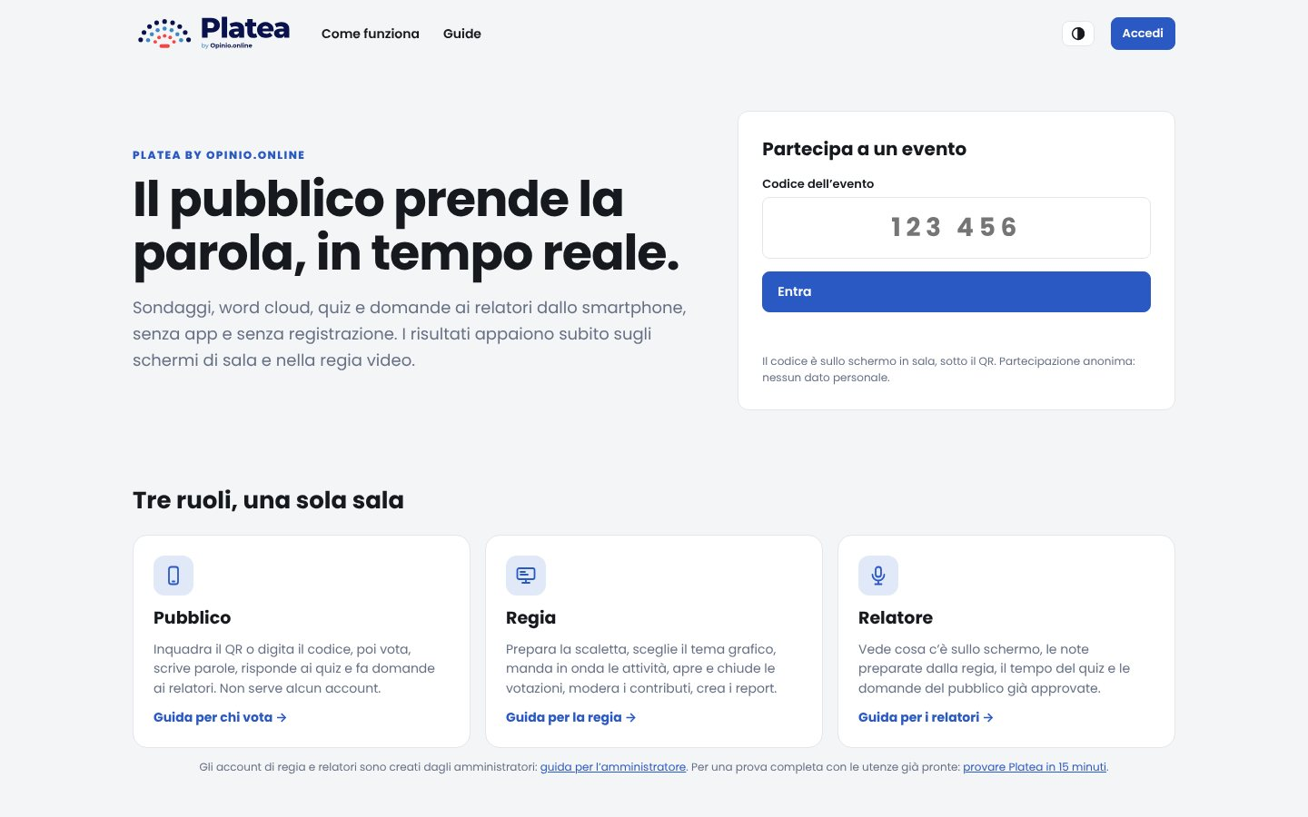
La pagina iniziale: il pubblico entra con il codice, lo staff con «Accedi».

2. Le utenze di prova
Profilo | Nome utente | Password | Cosa può fare
Amministratore | admin | Admin2026 | Utenti, ruoli, password; vede tutti gli eventi
Regia | regia | Regia2026 | Giulia Bianchi, responsabile dell’«Evento di prova»: conduce, modera, report
Regia | regia2 | Regia2026 | Paolo Neri, secondo operatore nella squadra di regia
Relatore | relatore | Relatore2026 | Mario Rossi: vista relatore e report in sola lettura
Relatore | relatore2 | Relatore2026 | Laura Verdi: come sopra
Pubblico | nessun account |  | Codice a 6 cifre dell’evento, mostrato all’avvio e nella pagina di accesso

Nella pagina di accesso le utenze sono elencate in un riquadro: un clic su una riga compila nome utente e password.
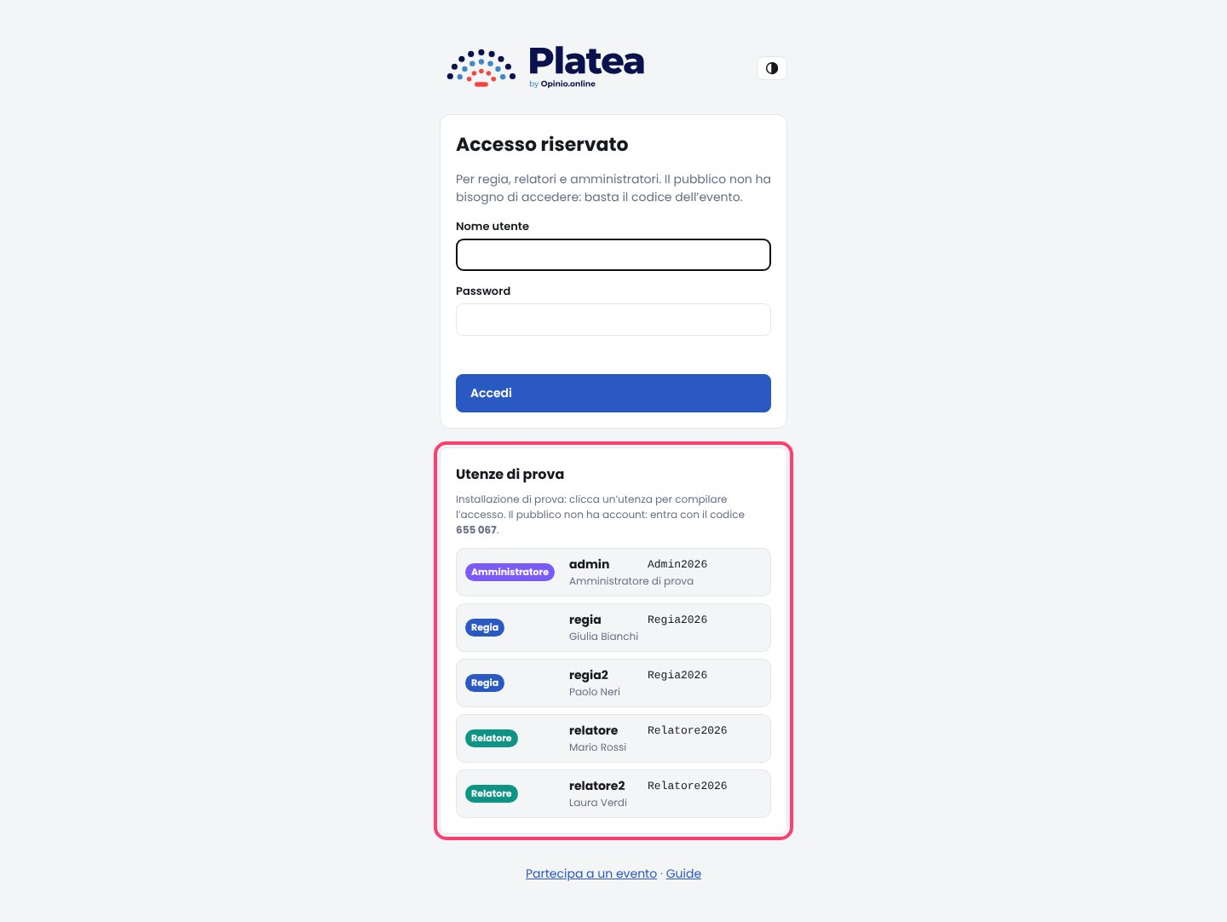
La pagina di accesso con il riquadro «Utenze di prova».
Le utenze di prova servono solo per provare il sistema: le password sono note a tutti. In produzione non attivarle e crea utenti personali.

3. Preparare le postazioni
Per vedere tutti i ruoli insieme bastano un PC e uno smartphone sulla stessa rete Wi‑Fi. Le sessioni di utenti diversi si separano usando browser diversi, oppure una finestra normale e una in incognito.
Postazione | Dove | Indirizzo
Regia | PC, browser principale | /accedi con regia
Schermo di sala | PC, seconda finestra o secondo monitor | pulsante Schermo della regia
Relatore | PC, finestra in incognito (o un tablet) | /accedi con relatore
Pubblico | Smartphone | inquadra il QR sullo schermo di sala

4. Il percorso di prova

Amministratore (2 minuti)
- Accedi come admin e apri Utenti: trovi le utenze di prova con ruolo e stato.
- Crea un utente con + Nuovo utente, ruolo Relatore. Accedendo con quell’utente in una finestra in incognito, Platea chiede di scegliere una nuova password.
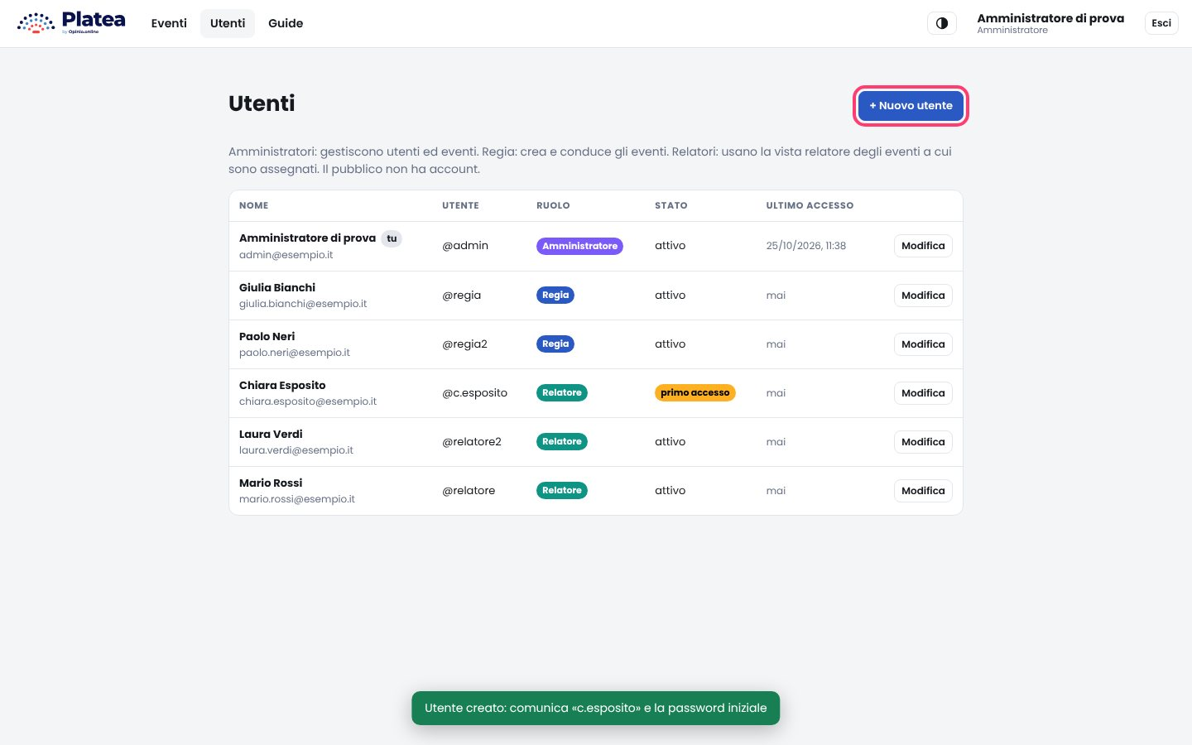
L’elenco degli utenti dopo la creazione di Chiara Esposito, ancora «al primo accesso».

Regia (5 minuti)
- Esci e accedi come regia. In «Eventi che gestisci» c’è l’Evento di prova: premi Apri regia.
- Premi Schermo e porta la finestra sul secondo monitor (doppio clic per il tutto schermo).
- Nella barra del pubblico simulato premi +50: 50 partecipanti virtuali risponderanno da soli.
- Seleziona il sondaggio «Il welfare aziendale…» e premi Manda in onda la selezionata.
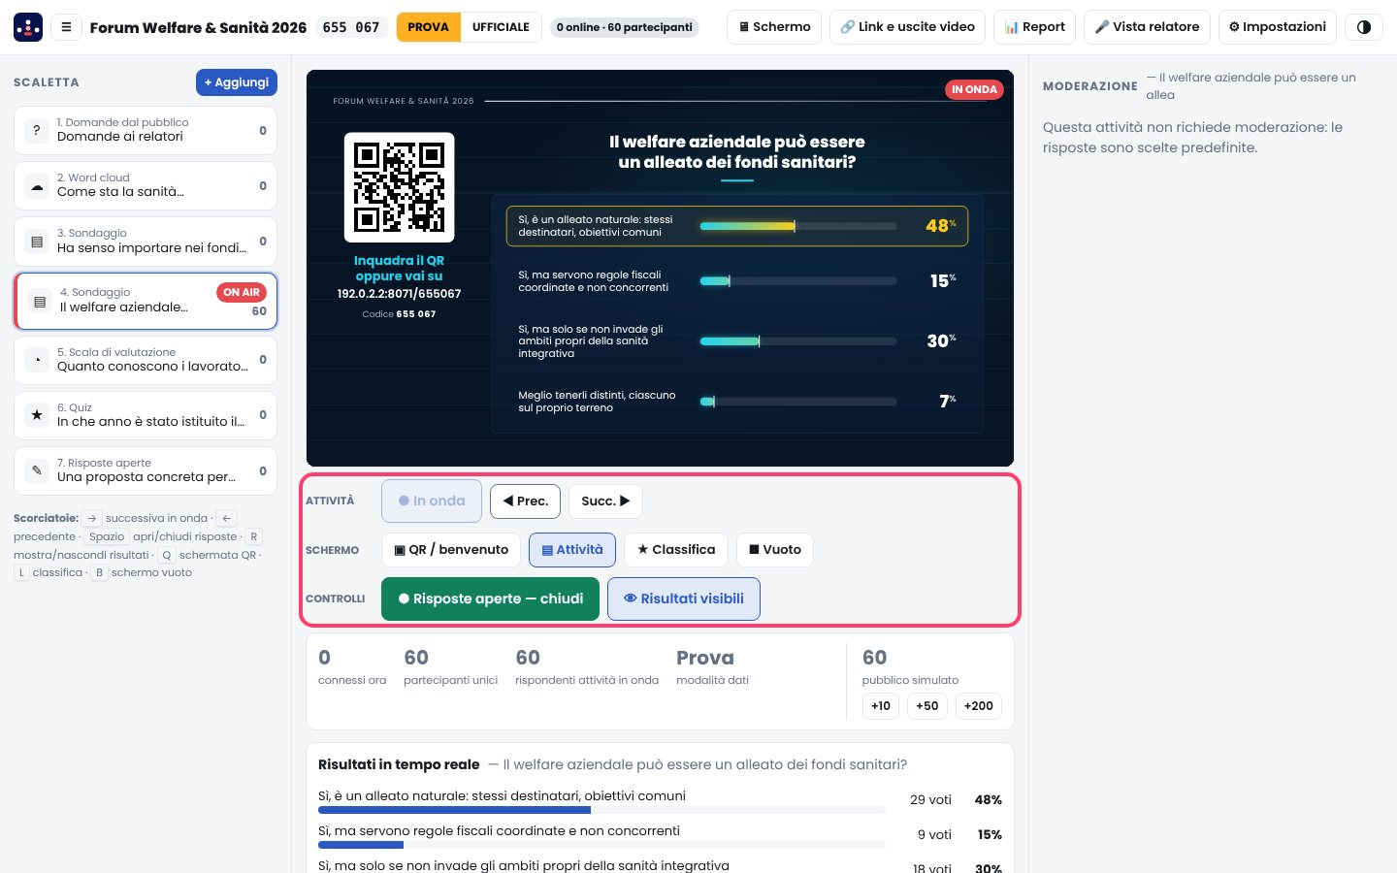
La console con il sondaggio in onda e i comandi evidenziati.

Pubblico (3 minuti)
- Inquadra il QR dello schermo con lo smartphone e rispondi al sondaggio.
- Dalla regia manda in onda la word cloud e scrivi una parola dal telefono: la vedrai crescere sullo schermo.
- Manda in onda il quiz, scrivi un nickname dal telefono e premi Avvia in regia; rispondi entro il tempo, poi Mostra soluzione e Classifica.
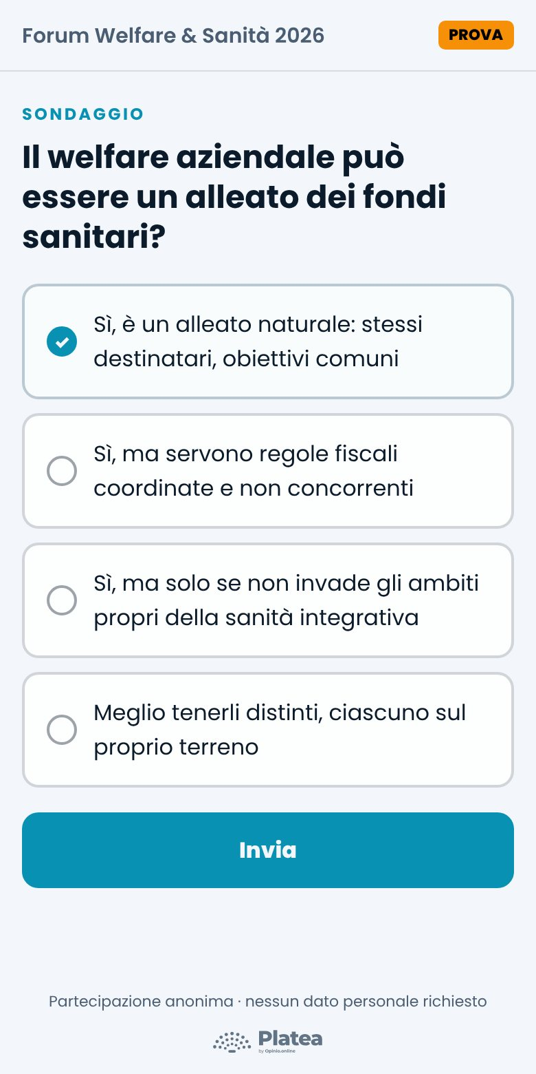 | 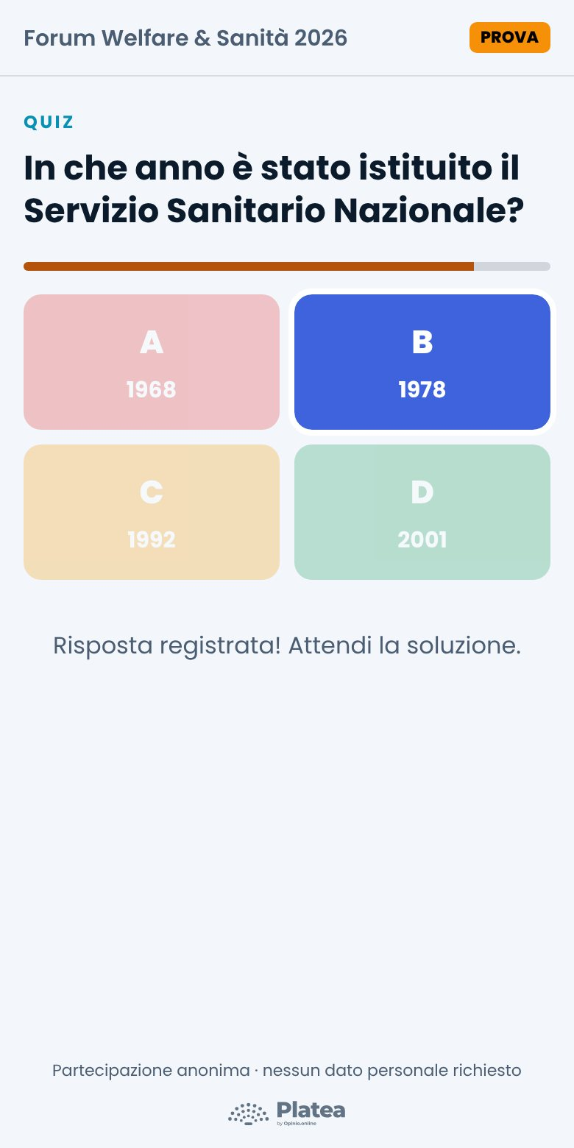
Sondaggio e quiz dallo smartphone.

Relatore (3 minuti)
- In una finestra in incognito accedi come relatore e apri la Vista relatore: vedi l’anteprima dello schermo, le note e l’attività successiva.
- Dalla regia manda in onda «Domande ai relatori». Dal telefono invia una domanda; in regia approvala nel pannello di destra.
- Nella vista relatore premi ▶ Mostra in sala: la domanda compare sullo schermo.
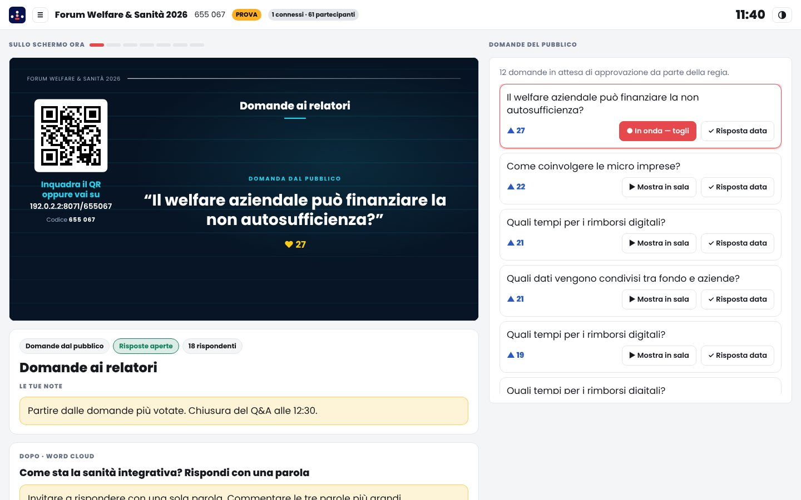
Il relatore manda in sala una domanda approvata.

Report (2 minuti)
Dalla regia premi Report, scegli Dati di prova e prova le esportazioni in PDF, PowerPoint e CSV.
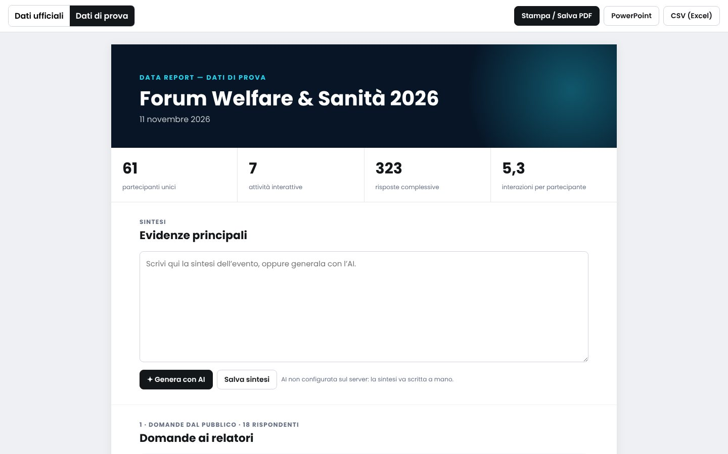
Il Data Report con i dati della prova.

5. Cosa verificare
Verifica | Risultato atteso
Il relatore apre /admin/<id evento> | Accesso negato: la console è riservata alla regia
regia2 accede | Vede e conduce l’Evento di prova perché è nella squadra di regia
Si cambia tema in Impostazioni | Schermo e smartphone cambiano subito aspetto
Il telefono perde la rete per qualche secondo | La pagina si ricollega da sola
Si passa a UFFICIALE | Il report ufficiale riparte vuoto; i dati di prova restano separati

6. Ripartire da zero
Chiudi Platea, cancella la cartella data e riavvia: tornano le utenze di prova e un nuovo Evento di prova. Per conservare un evento, scarica prima il backup dalle Impostazioni della regia.

